№ стр | Техническое  описание | Вид страницы | Задание
 |  | 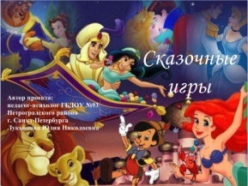
1. | - объясняет задание на странице | 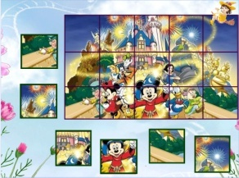 | Найди и укажи стрелочками те части которые были вырезаны из целой картины.
2. | - объясняет задание на странице | 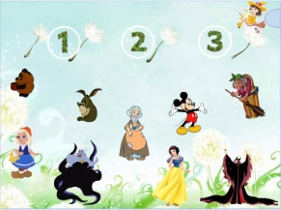 | Раздели сказочных героев на три группы, и соедини их с номером в круге
3. | 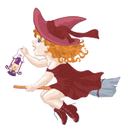- объясняет задание на странице | 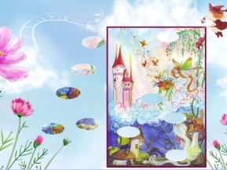 | Верни каждую часть картинки не своё место
4. | 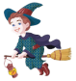- объясняет задание на странице | 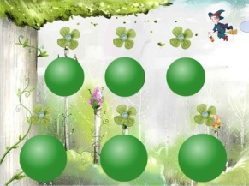 | Угадай мелодию, и определи, к какому мультфильму она относится
5. | 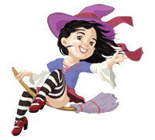- объясняет задание на странице | 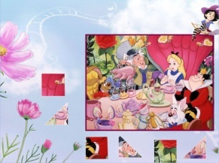 | Найди часть картинки и верни её на своё место
6. | - объясняет задание на странице | 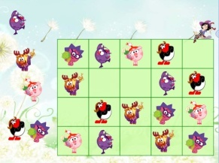 | Вставь в каждый ряд не достающего героя
7. | 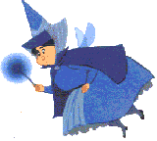- опускает верхнюю шторку  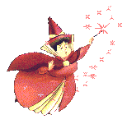- опускает нижнюю шторку | 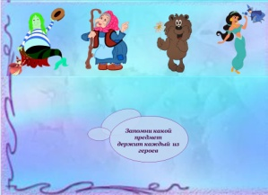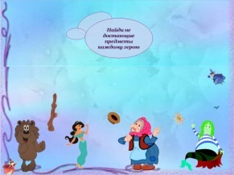 | Запомни, какой из предметов держит каждый герой в руках  Найди каждому герою недостающий предмет
8. | - объясняет задание на странице | 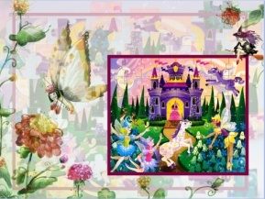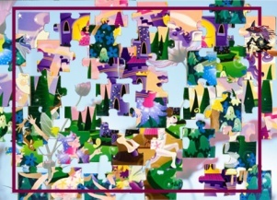 | Собери пазлы и расскажи, кто на них изображён

